KỊCH BẢN GAME ATTACK! HIT OR MISS
(Buổi 1)
- MÔ TẢ KỊCH BẢN
Buổi học đầu tiên, các bé sẽ học được cách chọn phông nền, chọn nhân vật ở thư viện có sẳn trong Scratch. Và tập kéo thả các khối lệnh cơ bản như di chuyển và hiển thị lời nói để lập trình cho nhân vật đã chọn.
- XÁC ĐỊNH THÀNH PHẦN:
Thành phần | Hình ảnh | Đặc tả
Phông nền | 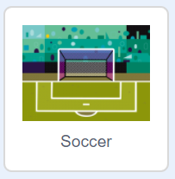 | Dùng để xác định vị trí khung thành, và để giới hạn toạ độ Thủ môn tự động di chuyển qua lại của ở hai bên biên.
Nhân vật | 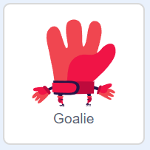 | Các khối lệnh
 |  |  | Sự kiện khi nháy lên lá cờ xanh sẽ chạy đoạn chương trình bên dưới.
 |  | 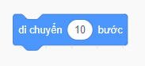 | Cho nhân vật Goalie di chuyển một số bước.
 |  | 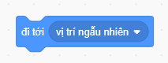 | Cho nhân vật Goalie đi tới một vị trí ngẫu nhiên.
 |  | 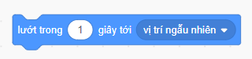 | Cho nhân vật Goalie lướt tới một vị trí bất kỳ trong số giây đã đặt.
 |  | 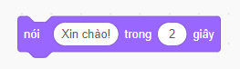 | Cho nhân vật Goalie nói “Xin chào!” trong số giây đã đặt,

